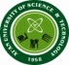
资产与后勤管理处
工作信息
2016年第10期（总第19期）
综合办公室编 2017年1月 6日

党建之窗
校纪委书记刘子实检查指导后勤党风廉政建设责任制落实情况 1
后勤党总支召开会议 传达学习学校第十次党代会精神 1
我处举办主题文艺晚会 祝贺我校第十次党代会胜利召开 2
工作动态
资产与后勤管理处(后勤集团)新年献词 3
我校被省教育厅评为资产清查工作先进集体 5
临潼餐饮认真开展节前安全大检查 5
临潼物业努力工作 确保“英语四六级水平考试”顺利进行 6
临潼公寓完成了2016年度考核工作 6
雁塔餐饮中心召开2016年度外聘员工考核工作会议 6
动力管理维修二中心推进智能表更换工作 7
雁塔公寓管理服务中心开展冬季系列健身活动 7
雁塔公寓开展学生问卷调查活动 8
精心做好会议、重大考试服务保障工作 8
接待运输服务中心举办冬季安全运输知识讲座 9
校医院开展第29个世界艾滋病日主题宣传活动 9
校医院在省高校卫生保健协会第二届优秀科研论文报告会获奖 10
一丝温暖 慈善救助 10

党 建 工 作

校纪委书记刘子实检查指导后勤党风廉政建设责任制落实情况
12月1日上午，由校纪委书记刘子实带队，纪委、监察处负责人、工作人员陪同，到后勤检查指导后勤党风廉政建设责任制落实情况。后勤党总支在临潼校区后勤会议室举行汇报会，资后处处级以上干部参加，汇报会由校纪委书记刘子实主持。
会上，薛奋勇书记代表后勤党总支从理论知识学习、责任制任务分解、“三重一大”风险防控、制度建设、落实中央“八项规定”等方面，对落实党风廉政建设责任制情况进行了详细汇报。资后处处长、分管副处长等6人，分别结合本职工作，畅谈了如何加强后勤服务系统党风廉政建设的做法和体会。
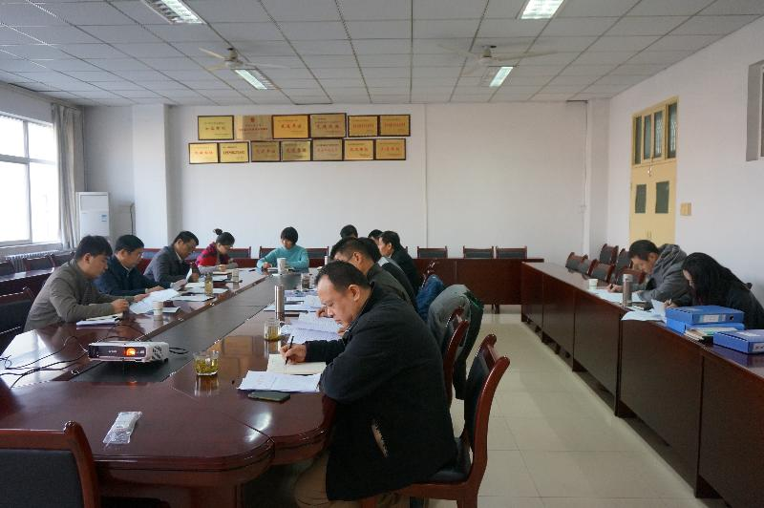
接着，王学礼书记就汇报情况进行了测评，充分肯定了后勤党总支在党风廉政建设方面采取的措施和取得的成绩，并强调要继续严格按照从严治党要求，完善工作流程，加强政务公开力度，确保有效堵塞关键环节漏洞。 最后，刘子实书记简述了本次检查的目的和意义，认为后勤班子对权利、职务、风险等认识深刻，就如何继续提升后勤党风廉政建设工作水平提出了具体要求，一是精准领会全会精神，提高政治站位；二是精准把握“四种形态”，夯实“两个责任”；三是精准查找问题隐患，扎牢制度笼子；四是精准实施“三项机制”，助理追赶超越；五是精准划清纪律边界，永做廉洁标杆。

后勤党总支召开会议 传达学习学校第十次党代会精神
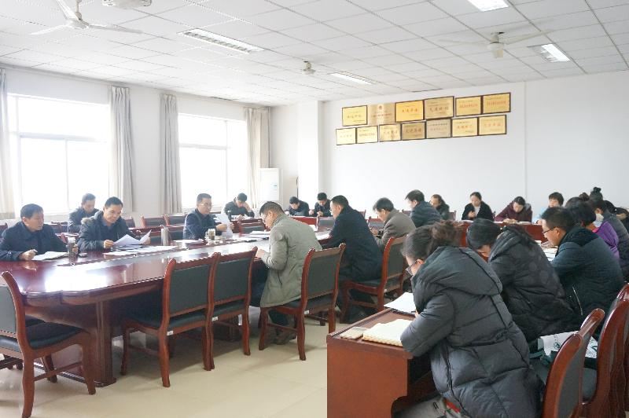
12月23日下午，后勤党总支召开中心组扩大会议，传达学习学校第十次党代会精神。资产与后勤管理处科级以上干部、各支部书记参加了会议。后勤党总支书记薛奋勇主持会议。
会议传达了学校第十次党代会会议精神，全文领学了刘德安同志代表中共西安科技大学第九届委员会向大会所作题为《深化改革，砥砺前行，为建设国内一流的特色鲜明的高水平教学研究型大学而努力奋斗》的报告，以及刘子实同志代表中共西安科技大学第六届纪律检查委员会向大会所作题为《聚焦主业，挺纪在前，为学校改革发展提供坚强纪律保证》的工作报告，重点剖析了涉及后勤未来服务保障工作任务举措，要求资后处班子成员要全面推进从严治党，充分发挥基层党组织政治核心和战斗堡垒作用，以“追赶超越”精神为引领，凝心聚力，多措并举，创造性开展工作，为学校实现“三步走”战略目标、推动“双一流”建设提供应有的后勤支撑。
会议还对资后处2016年度科级及以下员工考核、安全工作以及其它近期要点工作进行了安排布置。

我处举办主题文艺晚会 祝贺我校第十次党代会胜利召开
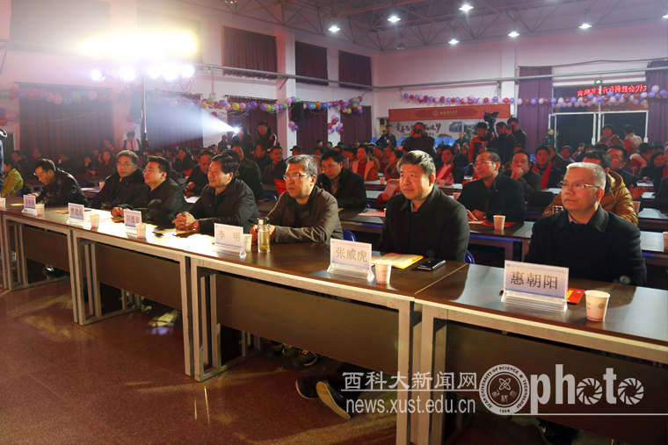
12月14日晚，“同心筑梦西科大，凝心聚力后勤人”文艺晚会在临潼校区第二俱乐部上演，挥别旧岁，喜迎新春，晚会是全体后勤人向我校第十次党代会胜利召开的献礼。晚会由后勤党总支、资产与后勤管理处、后勤集团、校工会主办，资产与后勤分工会承办，来自后勤所属17个部门的近150余名职工参加了演出。张威虎副校长在晚会开始前做了热情洋溢的致辞。校党委书记刘德安、党委副书记李明、樊建武、副校长李树刚、惠朝阳、王贵荣出席晚会，有关各职能处室、学院负责人、学生共计550余人观看了演出。
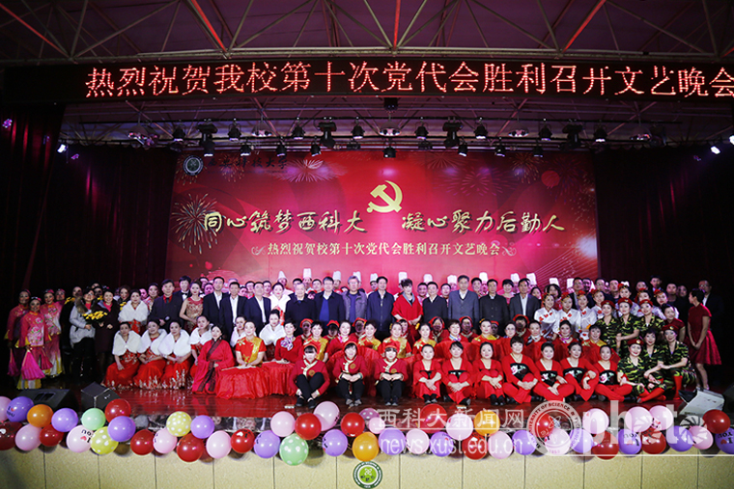
晚会以“中国梦 西科情 劳动美”为主题，充分展现了全体后勤人在学校党政的正确领导下，始终坚持“三服务、三育人”，团结协作、意气风发地迈上了质量后勤、平安后勤、节约后勤、文化后勤、科技后勤和满意后勤的发展道路。现场座无虚席、气氛热烈。宿管阿姨们的舞蹈《欢聚一堂》拉开晚会序幕；配乐诗朗诵《乐于奉献的后勤人》、《后勤之歌》等表达了后勤全心全意服务师生的情怀，大合唱《颂歌献给伟大的党》、舞蹈《万泉河水清又清》、独唱《南泥湾》等表达了对祖国的祝福，对党的热爱，《餐饮之歌》、《赞后勤》、《西科大，我们的荣光》、《中国梦 西科情》等展现了后勤人挥洒汗水，努力工作，兢兢业业，用微笑与真诚谱写服务师生的爱校之情…整场文艺演出形式多样，精彩纷呈，高潮迭起，给现场观众带来了视听盛宴，充分展示了资后处员工积极向上的精神风貌和后勤文化特色，也给在场的每位后勤人留下了一段难忘的美好时光。
整场晚会持续了两个小时，受到校领导的充分肯定和高度赞赏，最后在《难忘今宵》的歌声中，校领导与全体演职人员合影留念，为晚会画上了完美的句号。
工 作 动 态

资产与后勤管理处(后勤集团)新年献词
金猴辞年祖国河山留祥瑞，雄鸡报晓千家楼阁映朝晖。伴随着新年的钟声，我们即将告别成绩斐然的2016年，迎来充满希望的2017年。值此辞旧迎新之际，后勤党政班子向一年来辛勤耕耘、无私奉献的后勤系统广大干部职工及家属表示衷心的感谢，向关心、理解、信任和大力支持后勤工作的学校领导、各职能处室、全校师生致以最真诚的敬意和最美好的祝愿。祝大家新年快乐，万事如意！
伫立岁末回望，2016年，在学校党政的正确领导下，在全校各部门的支持配合下，后勤处领导班子以“深化资源配置改革，提升民生办学条件”为目标，相互支持，攻坚克难；后勤全体党员干部职工以“三服务，三育人”为宗旨，忘我付出、任劳任怨，后勤保障服务工作“亮点”突出，业绩喜人，先后获得“2015年全市文明交通示范单位”、“2016年资产清查先进集体”、2015年度公共卫生工作“最佳组织奖”、“四星示范书屋”授牌、羽毛球、乒乓球团体比赛三等奖等荣誉。
一年来，社区建立楼栋长组织、微型消防站、开展扶贫帮困等多种形式便民活动，努力创建便民示范社区；接待运输中心营造了温馨、安全、文明的乘车环境，全年通勤班车累计出车5220次，安全行驶42万公里；动力管理维修中心真诚服务，确保两个校区5个院子水电气暖正常供应，助力节约用水5万吨，为学校节约资金12万元；餐饮管理服务中心尽职尽责，加大食品安全检查、食堂设施维修改造力度，开展“食堂开放日”等活动加强与学生沟通，及时更新花色品种，保障2万余师生就餐秩序正常；公寓管理服务中心开展贴心服务，完成6100余名毕业生、5700余名新生的离校及入住工作，同校团委举办“公寓杯——书画﹒摄影大赛”等活动，选择优秀作品进公寓，为师生营造温馨舒适居住环境；物业管理服务中心起早贪黑，应对干旱、暴风雨雪等极端天气及时，完成校园室内外环境全天保洁及30万㎡绿地养护工作，为广大师生提供了干净整洁的学习和生活环境；校医院热忱服务，在做好师生员工医疗服务、保健、传染病防控等工作的同时，顺利通过临潼校区预防接种室、雁塔校区医院资质验收工作，校医院医疗服务水平得到实质提升；处办公室综合协调，上传下达，完成文件起草处理、信息报送和宣传总结等各项工作任务，处理文件580余份，出台制度13个；人力资源与计划科加大了专业人才的培训力度，完成了2017年度经费预算报送工作，为来年工作提供坚实资金保障；资产管理科认真细致，扎实开展教育厅布置的2016年资产清查工作，核定学校资产总量为31.54亿元，并完成1.22亿元的固定资产入账和1700余万元的报废资产的统计、申请、审批、处置工作；房产管理科竭诚服务，完成北院28#、29#楼578套住宅分配，成功申请曲江龙邸保障性住房394套并起草《曲江龙邸公寓管理办法》，完成起草《公有房产管理办法》、公有房产信息系统上线运行，建成三个院士工作室，安全学院与能源学院分家、安监干部授课场地调整等工作，学校《南院地下停车位使用权出售办法》，启动南院4#、9#楼拆迁工作，共67户，已签60户，推进房产资源管理科学化；物资采购科加班加点，完成了1.28亿招标采购任务，通过招标全年节约资金1123万元；运行和质量管理科加强工程质量监督，协助师生公寓、餐厅设施设备改造、中水管网改造工程、校园、家属院综合治理等近40项工程有序施工，校园环境和基础设施得到了改善；处属部门联动，完成学校重大接待活动50余次，搭建宣传平台有力，举办“安全文明优质服务月”、“同心筑梦西科大，凝心聚力后勤人”文艺晚会、“后勤文化建设报告会”等后勤品牌活动，组织员工参加学校运动会、羽毛球比赛等，编发《后勤工作信息》9期，宣传报道140余篇；党建工作坚强有力，以“两学一做”学习教育为抓手，充分发挥党总支的主体作用、党支部战斗堡垒和党员干部的先锋模范带头作用，党的思想建设、组织建设、作风建设、制度建设和党风廉政建设有效加强，党建科学化水平进一步提高……
一份收获，百倍付出。亲爱的同志们，这些成绩的取得，浸透着你们每一位的心血和汗水，闪动着你们每一位的工作风采，你们功不可没！你们是后勤发展的主力军，你们是后勤辉煌的缔造者！
展望2017年，新的起点，新的征程，机遇蕴含精彩，发展充满信心，百尺竿头更进一步！我们有压力，更有动力，机遇与挑战同在！我们坚信，在学校党政的正确领导下，全体后勤干部职工全面贯彻党的十八届六中全会精神，深入开展创先争优活动，继续秉承后勤服务宗旨，大力发扬后勤精神，以创新的思路迎难而上，砥砺奋进，一定能推进资后处各项工作再创新佳绩，谱写我校后勤事业发展新的辉煌篇章！
旧岁已展千重锦，新年再进百尺杆。2017年的风帆即将扬起，让我们一起聆听辞旧迎新的钟声。让我们并肩携手，坚定信念，开拓创新，扎实工作，为学
校建设“双一流”大学添砖加瓦！
最后，再次恭祝学校师生及全体后勤员工：身体健康，工作顺利，家庭幸福，生活愉快！
中共西安科技大学后勤集团党总支委员会
资产与后勤管理处（后勤集团）
2016年12月30日

我校被省教育厅评为资产清查工作先进集体
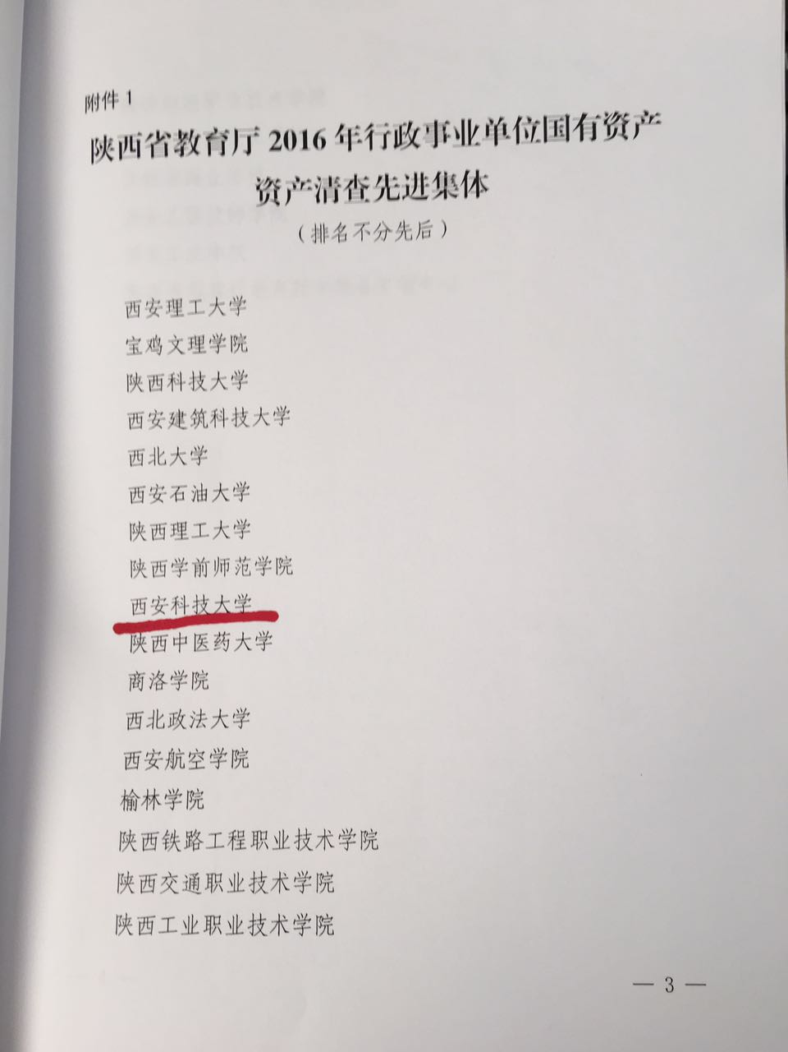
近日，陕西省教育厅下发《关于表彰2016年行政事业单位国有资产清查先进集体、先进个人的通知》（陕教[2016]357号），认为我校资产清查程序规范、数据准确，特表彰我校为陕西省教育厅2016年行政事业单位资产清查工作先进集体；我校教职工闫昊、陈海平、陈琦为本次资产清查工作先进个人。
今年4月，我校根据省教育厅要求在全校范围内启动开展资产清查工作，成立了以校长为组长，相关校领导为副组长，校国有资产管理委员会全体委员为成员的资产清查工作领导小组。资产清查领导小组根据目标任务制定了方案、宣传动员全校教职工参与到资产清查工作当中。历时学校各相关部门3个多月的努力，圆满完成了资产清查上报的阶段性工作任务，以及产权登记申报等系列资产清查工作。

临潼餐饮认真开展节前安全大检查
12月27日下午，临潼餐饮中心召开各餐厅经理、各部门负责人及相关人员会议，安排布置元旦放假餐厅值班情况。会后，临潼餐饮中心主任武书森在各餐厅经理陪同下，对骊绣苑和榴馨苑两大食堂节前的食品卫生安全、设施设备安全展开全面检查。
武主任先后检查了骊绣苑餐厅、榴馨苑餐厅，检查中实地查看食品加工流程、环境卫生、消防设施、水电气及设备安全运行状况。每到一处，武主任都详细询问与食品安全息息相关的问题，并要求质检组要加强食品安全监督管理，加大监督检查力度，提高食品安全防范意识，确保在校师生的饮食安全。
最后，武主任特别要求，值班餐厅要加强安全卫生检查，确保饭菜质量，保障留校学生的餐饮供应安全；同时要规范使用电、气、设备，下班后一定要关闭水、电、气、门窗等，确保餐厅安全。

临潼物业努力工作 确保“英语四六级水平考试”顺利进行
2016年12月17日，全国大学英语四六级水平考试如期举行。我校临潼校区1.2余万名学生参加了本次考试。中心提前部署，顺利完成了临潼校区考点教室清扫任务。
本次考场覆盖临潼校区1-17#教学楼所有教室，清扫任务异常繁重。12月16日下午，中心按照计划，组织勤工俭学学生140余人对考场所有教室进行了大扫除，学生们擦干净黑板，清理遗留在桌兜的废纸、食品包装袋等垃圾；组织工人对公共区域的走廊、大厅、卫生间进行卫生保洁；安排专人对每个考场的灯光、插座进行一次全面的检修，并检查桌椅等考试设施是否完好；上完下午最后一节课后，关闭了教学区的自动打铃系统，配合考点负责人张贴考场门贴和桌贴。17日上午，各考场的教室门按时开放，各楼门卫及中心管理人员在教学楼门口值班并负责纠察工作，禁止闲杂人员进入教学楼内,确保了考试工作的顺利进行。

临潼公寓完成了2016年度考核工作
2016年在紧张忙碌中走到了岁末，临潼公寓中心年终各项工作也都进入总结阶段，12月29日上午在公寓会议室召开了全体管理员考核会议，主管副处长石忠亮参加了会议。
会上，中心主任丁里向全体人员简要汇报了一年来公寓中心整体工作情况；接着，10名管理员仔细阐述了各自管辖公寓全年工作情况，认真总结了全年工作的经验以及不足；最后，石忠亮副处长进行总结讲话，对大家一年来工作中取得的成绩表示充分肯定，并要求以年终考核为平台，相互交流管理经验，取长补短，努力实现工作的持续改进，力争来年再创公寓服务新佳绩。
随后，大家本着公平、公正的态度给每位管理员打分，评选出了本年度优秀管理员。

雁塔餐饮中心召开2016年度外聘员工考核工作会议
根据《后勤产业集团2016年度外聘员工考核工作安排》精神，雁塔餐饮管理服务中心结合工作实际，制定了2016年度外聘员工考核工作安排，根据安排于2016年12月30日下午召开考核工作会议，会议由中心副主任主持，孙涛副处长参加了会议并参与了考核打分。
考核会上，中心员工对各自一年来的工作情况进行了总结汇报，不仅全面总结一年来的工作内容和工作业绩，并对工作和自身存在的不足进行了细致剖析。接着，主管副总经理孙涛对考核工作提出三点要求：一是在客观总结成绩的基础上，深入查找工作中存在问题和不足的原因，加强学习，积极整改，扎实推进今后工作；二是公开、公平、公正，评选出工作认真、业绩突出、态度热情，具有模范带头作用的优秀员工；三是要以优秀员工为榜样，团结一致，齐心协力做好雁塔餐饮中心的各项工作。
参会人员采取不记名打分的方式对全体二线管理人员进行打分，参照打分情况，雁塔餐饮管理服务中心按照比例评选出本部门2016年度优秀外聘员工。
考核工作会议的召开不仅有利于员工对一年来工作的总结，加强沟通交流，更有利于激励员工认真履职尽责，遵守学校、集团和中心的各项规章制度，遵守劳动纪律，认真完成工作任务，进一步明确了今后工作的重点和努力的方向。

动力管理维修二中心推进智能表更换工作
近期，动力管理维修二中心加班加点，紧锣密鼓进行智能电表更换工作，将临潼校区内基站、银行、经营商户等多处机械电表更换成智能IC卡电表，让广大师生切实感受到高科技带来的便捷、现代化优质服务。
智能IC卡电表的特点是先充值，后消费，与普通电表相比，智能电表优势明显，电表上就可以实时查询当前剩余电量，避免传统人工抄表方式可能带来的差错，在电量不足时，智能IC卡电表会自动报警提醒用户缴费充值，用户缴费的周期也相对灵活，在工作日期间可以随时充值。
此次智能IC电表的更换安装对校内商户提供了便利，同时也大大的缩减了相关方面的人力物力的投入，智能化的发展，让校园用电管理变得更加规范。

雁塔公寓管理服务中心开展冬季系列健身活动
为进一步培养公寓中心员工的团队意识，不断增强中心员工的凝聚力，进一步提升公寓服务水平和质量，树立后勤服务新形象，中心开展了冬季系列健身活动。
在分管副处长石忠亮的大力支持和帮助下，中心对活动方案做了周密的部署，活动开始前石副处长作了动员要求，一方面要求大家注意自身安全，圆满完成健身活动；另一方面要求大家通过健身活动增强凝聚力，继续做好公寓服务保障工作。
12月7日上午9点活动准时开始。首先是五人小合唱——五星红旗，展示了公寓人热爱祖国、积极向上的精神面貌；随后是扇子舞——红梅赞，展示了公寓人默默坚守、无私奉献的精神面貌；最后进行了“同心协力——背球接力赛”等系列健身活动。在集体比赛活动中，每个队的参赛队员都热情高涨，出谋划策，表现出了强烈的集体荣誉感，大家齐心协力、团结一心，赛出了水平，展现了公寓的良好形象；在托球跑、青蛙跳水、抛绣球等趣味活动中，大家各取所长，积极参与，整个活动场上充满了欢声笑语，气氛热烈，活动历时2个多小时，大家还意犹未尽……
通过此次活动，进一步巩固了业务培训中团队精神的思想意识，既锻炼了身体又提高了中心的凝聚力，我们将以此为契机，不断开拓创新，努力开创公寓工作的新局面。

雁塔公寓开展学生问卷调查活动
为了营造温馨舒适、和谐文明的公寓环境，更好地为学生服务，我们开展了问卷调查活动。本次共发放问卷300余份进行调查，内容涉及公寓管理、保洁、门禁、售电、维修等各方面，力求全面了解学生对公寓工作的意见和建议，反思我们工作中存在的问题，不断提升服务质量和水平。
问卷调查结果显示，学生对公寓的管理、卫生、维修等各项工作满意率均在99%以上，对限电、洗衣机公司有个别意见，我们针对学生的意见积极与洗衣机公司沟通，力争新学期为同学们安装智能化洗衣机、烘鞋机等，不断提升服务保障能力；针对学生对限电的意见，我们在每层公寓楼安装了吹风机供同学们使用，一方面满足了同学们的需求，另一方面保证了用电安全。
通过此次问卷调查，我们对公寓的管理状况、服务形象和能力、存在问题等有了详细的了解，为我们继承优点改进缺点、不断进步奠定了良好基础。中心全体员工将再接再厉，为同学们提供良好的服务保障。

精心做好会议、重大考试服务保障工作
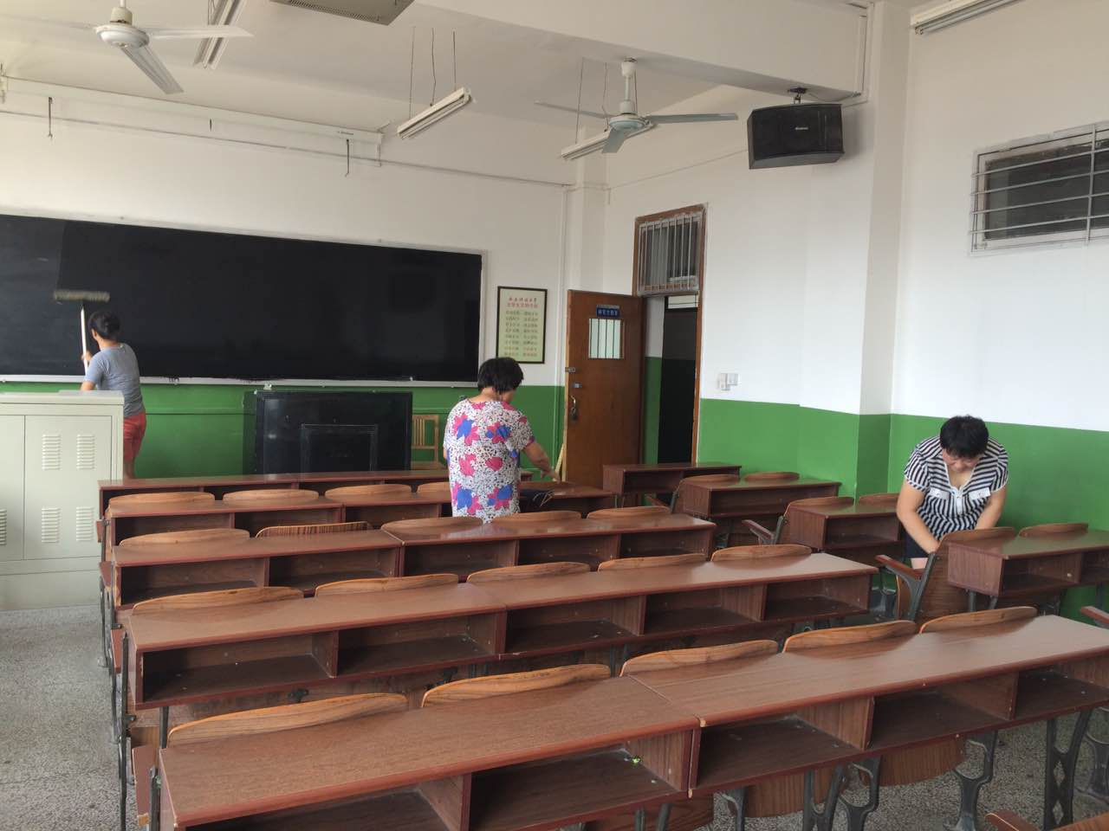
12月15至17日，我校党代会顺利召开，为切实做好此次党代会的服务保障工作，物业中心高度重视，周密安排，将打扫卫生、烧开水、搬运会议桌椅、调试音响等工作定人定岗定位，确保各个会议环节服务到位。会议期间，服务人员通力协作，以高度的大局意识、奉献意识，全身心地投入到会议服务保障中，以高标准、高质量做好服务保障工作，圆满地完成了党代会各项会议服务保障任务。
12月17日英语六级考试和12月24、25研究生考试在我校顺利举行。雁塔物业中心提前一个多星期对所有考场的桌椅、窗帘、电灯、门窗等进行了全面检修，确保达到考试要求；考试前一天，组织人员彻底打扫考场卫生，清理教室书籍及杂物，整理准备考务办公室，并对学院管理教室的清洁、整理等工作进行监督、检查和信息反馈，为师生提供一个整洁、温馨的考试环境；并且配合保卫处做好封楼及安全防控工作，与动力部门沟通，确保考试期间供电正常。

接待运输服务中心举办冬季安全运输知识讲座
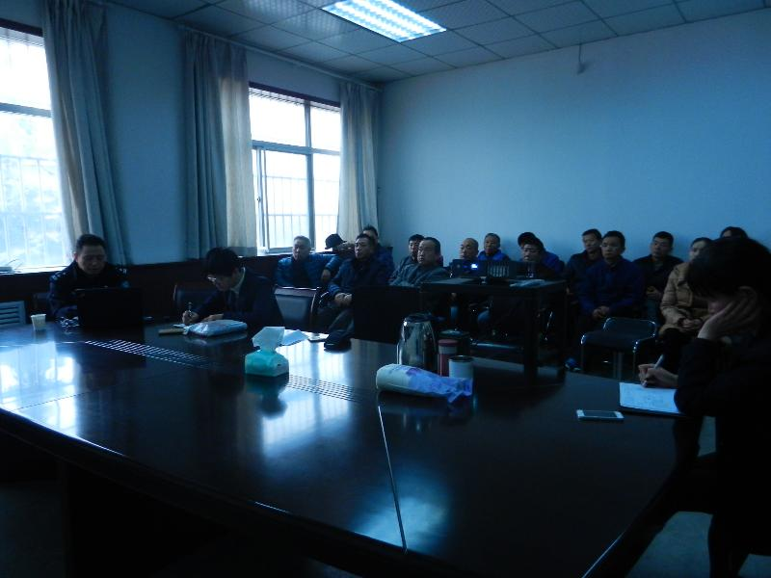
为进一步做好冬季安全运输工作，确保两校区运输工作顺利开展，近日接待运输服务中心邀请曲江大队法制科高涛警官来校做安全教育讲座，通勤班车驾驶员、办公室人员聆听讲座。
讲座中，高涛结合图文并茂的PPT，详细讲解了交通安全方面的知识和新法规，结合近两年区域内高频事故分析，介绍了对疲劳驾驶、酒后驾驶、危化物品运输车辆、特殊道路缺陷等驾车过程中四种杀手的防范知识；强调在高速路上特殊天气运行期间，必须做好各类特殊天气的预案和防范措施，特别是雨雪天气的出行规范操作；在驾驶员的心理及情绪调节方面，不开超速车、赌气车，以积极健康的心态做好驾驶工作；管理人员、驾驶员要认真学习各项法律、法规和交通标识，确保做一名文明合格的交通人。
讲座结束后，接待运输服务中心主任王晓瑜结合实际工作要求全体人员对讲座内容进行认真思考，强调驾驶员要严格遵守各项交通法规，不开违章车；管理者要加强车辆的安全检查和合理调配，科学规范做好运行的各项工作。

校医院开展第29个世界艾滋病日主题宣传活动
12月1日是第29个“世界艾滋病日”，今年的宣传主题是“携手抗艾，重在预防”。
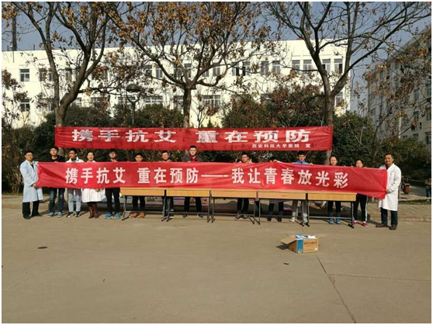
12月1日开始校医院通过校园电子展示屏幕、校园网页、每个公寓的黑板以及宣传展板向广大师生宣传普及艾滋病常识。医务人员分别在临潼和北院校区发放艾滋病防控知识宣传单、宣传彩页和健康手册，并向他们讲解有关艾滋病的防控知识。临潼校区还举办了艾滋病志愿宣传签名活动，过往的师生积极参与了这次活动。
校医院通过开展系列主题宣传活动，旨在号召大家行动起来，关注健康，关注艾滋，勇于承担责任，以实际行动遏制艾滋病流行。

校医院在省高校卫生保健协会第二届优秀科研论文报告会获奖
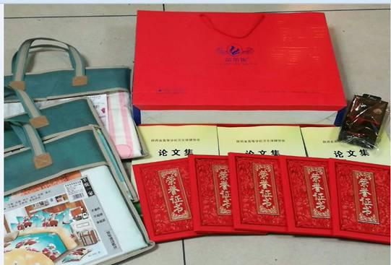
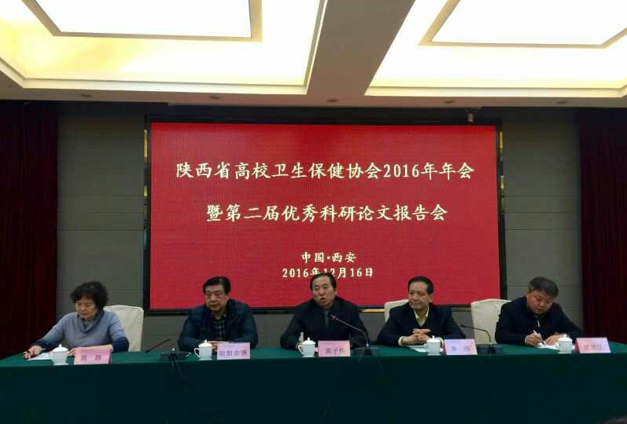
12月16日，陕西省高校卫生保健协会年会暨第二届陕西高校医学论文报告会在陕西师范大学落下帷幕。会议入选论文49篇，我校校医院职工宋晓华、张勤、刘曦、瞿琼、海迪等撰写的5篇论文入选，数量位居参选院校第二位，并获二等奖1名、三等奖1名和优秀奖3名。
校医院今后将继续注重实效，狠抓人才队伍建设，凝练学习成果，力争为师生提供温馨、可信、质量上乘的医疗保健服务。

一丝温暖 慈善救助
爱心汇聚、情暖社区，今年6月份社区在得知雁塔区慈善会针对患有重大疾病的家庭给予更多的关爱和救助这一消息后，立即将辖区一名5岁重病患儿的情况材料及时上报。2014年2月突如其来的病魔摧残一个普通而温馨家庭，5岁的小男孩被医院确认为急性髓系白血病，家庭遭受了沉痛的打击，7月配型成功，孩子进行了造血干细胞移植，现处于移植后的康复期，但父母为给孩子看病花费几十万元负债累累，后期每年几万元康复费用更是沉重的负担。社区十分重视、积极联系，并陪同慈善会的领导入户了解孩子目前的病情及家庭情况。最终在社区的努力下，慈善会给该家庭发放救助金4万，虽然只是微少的救助，但也给这个家庭带来了温暖和爱,帮助这个家庭度过难关。孩子家长激动地表示：“感谢市慈善会对我的关爱，感谢街道与社区对我们家庭积极的帮助。”

